ACAΛI Lambda Wandtoestel – Ontwikkelingsvoorstel voor Alexander

Onderstaand voorstel vormt de basis voor het eerste fysieke Lambda wandtoestel binnen het ACAΛI-ecosysteem. De focus ligt op een minimalistische, intuïtieve en elegante interface die het comfort en ritme van een gebouw belichaamt. Het ontwerp combineert zachte kleuren, een afgeronde behuizing en het centrale λ-symbool als visuele identiteit.

# 1. Visuele Referentie

Onderstaande afbeelding toont het voorgestelde ontwerp, gebaseerd op zachte overgangen en het λ-logo.

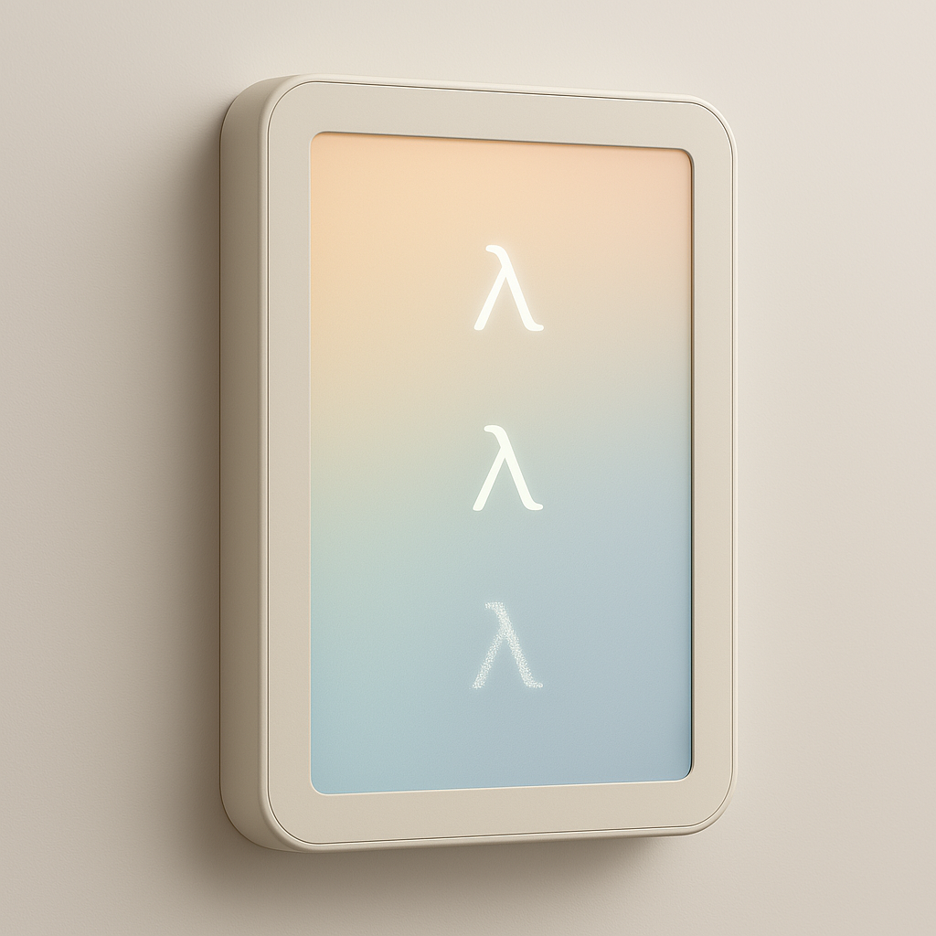

# 2. Geschatte Afmetingen

- Totale behuizing: ± 18–22 cm hoog, ± 12–14 cm breed, ± 2.5–3 cm diep  
- Schermoppervlak: 5"–7" touchscreen (13–18 cm diagonaal)  
- Randen: ± 1–1.5 cm rondom het actieve scherm

# 3. Voorstel hardwarecomponenten

- **Touchscreen:** Capacitive touchscreen (Waveshare, Nextion of vergelijkbaar)  
- **Controller:** Raspberry Pi Zero 2 W of ESP32 met GUI-ondersteuning  
- **Behuizing:** 3D-geprint prototype (mat wit / beige) of CNC-afwerking  
- **Voeding:** USB-C of verborgen stroomadapter (laag voltage)  
- **Montage:** Wandmontage via klikframe of magneetplaat

# 4. Interactie & Displaygedrag

- λ-symbool als centrale element (ademend / reactief / flow-animatie)  
- Zacht kleurverloop als achtergrond (van warm naar koel)  
- Simpele UI in HTML of embedded touchscreenvisuals

# 5. Doel & Volgende stap

Het doel is een werkend prototype dat visueel en interactief overtuigt. Dit wordt gebruikt in pilootprojecten, partnerdemo’s en subsidies. Alexander krijgt de creatieve vrijheid om het ontwerp te vertalen naar een maakbaar, premium toestel dat compatibel is met de UI.